Термодинамический расчет ГТД

любой схемы

Аспирант: Андрюшин Даниил Витальевич
Научный руководитель: Осипов Сергей Константинович

Актуальность

Существующие коммерческие решения часто являются «черными ящиками» и не подходят для глубокого анализа и нестандартных исследований.
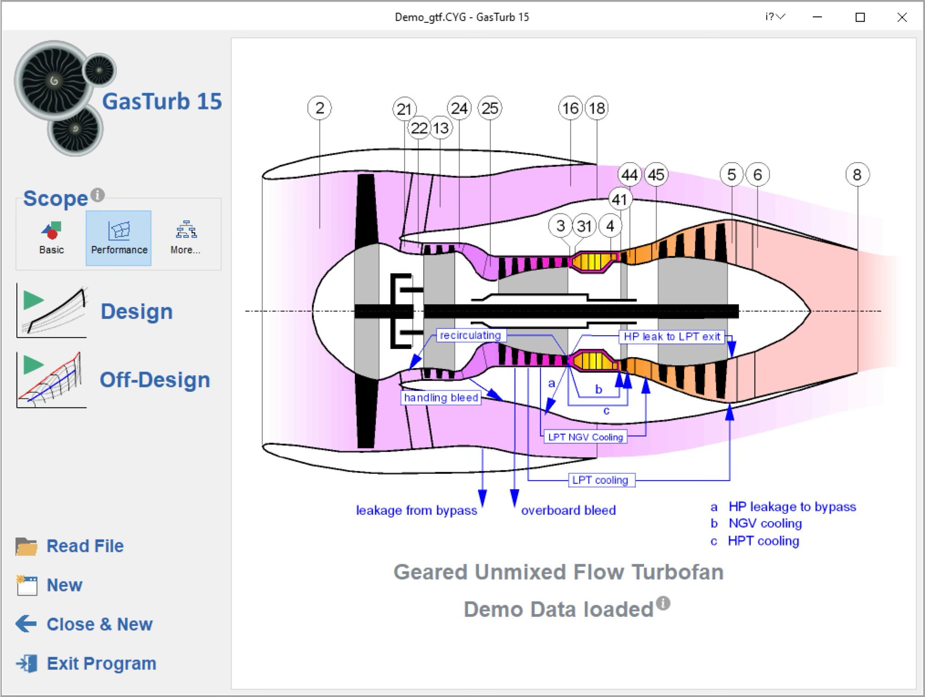
Рисунок – ThermoGTE

Цель

Разработать гибкую и открытую библиотеку, которая станет основой для научных экспериментов, оптимизационных расчетов и анализа динамических режимов.
Усложнение архитектур ГТД появление схем с адаптивными циклами, тремя и более валами, переключаемыми контурами и гибридными силовыми установками и другими нетрадиционными решениями требует новых подходов к моделированию. Жёсткие алгоритмы, заточенные под классические схемы, не справляются с задачами быстрой сборки и анализа произвольных конфигураций.

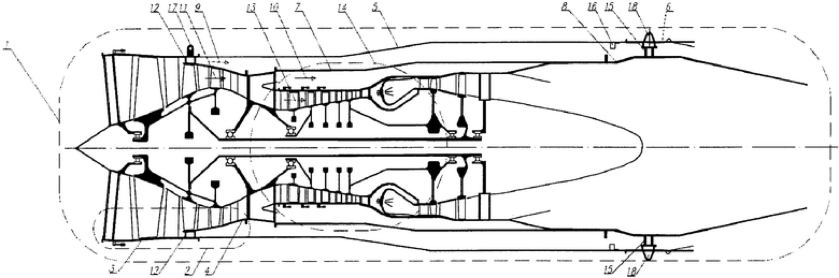
Рисунок – трехконтурный ГТД

Развитие концепции «цифрового двойника» эффективное создание и использование цифровых двойников невозможно без фундаментальной библиотеки моделей узлов ГТД, обладающих свойством модельной и функциональной интероперабельности.

Научная новизна

Научная новизна работы заключается в разработке целостного методологического подхода к созданию универсального, модульного и верифицированного комплекса математических моделей для сквозного проектирования ГТД произвольной схемы.
Предложена новая модульная архитектура математической модели ГТД, в отличие от существующих «жестких» алгоритмов, заточенных под конкретные схемы (например, классические подходы, реализованные в коммерческих пакетах GasTurb, ThermoGTE, NPSS). Новая архитектура позволяет путем компоновки унифицированных модулей узлов формировать расчетную схему, адекватную любой, в том числе и перспективной, конфигурации двигателя.

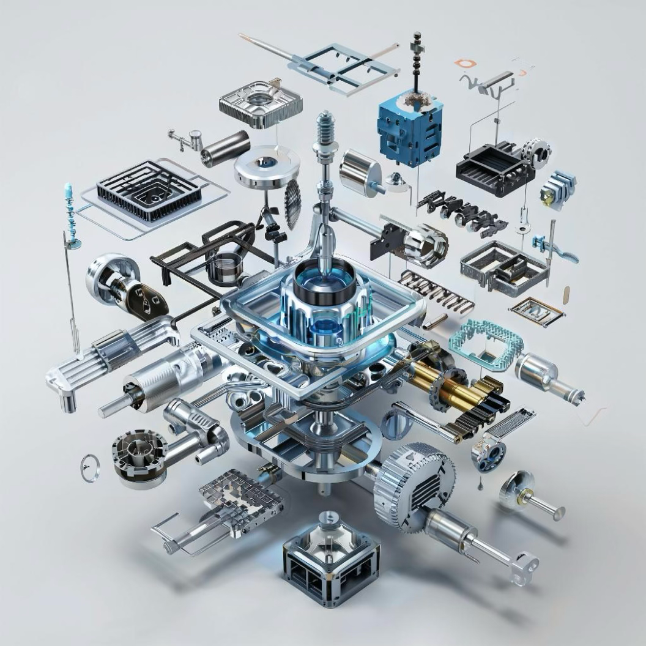

Рисунок – Конструктор

Сравнительный анализ методологий расчета параметров ГТД
1. Классический итерационный подход ЦИАМ
Данная методология реализуется посредством следующего алгоритма:
- Формализация расчетной схемы газотурбинного двигателя
- Имплементация граничных условий в математическую модель
- Инициализация начальных приближений искомых параметров
- Численное решение системы нелинейных уравнений итерационными методами
- Верификация полученного решения на соответствие физическим ограничениям
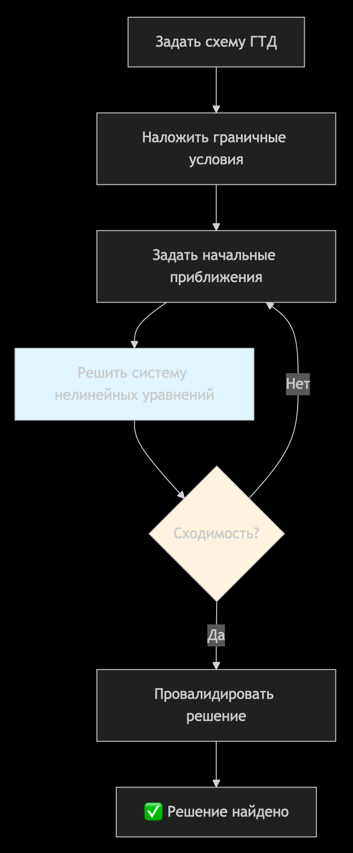

Рисунок – Блок-схема классического метода термодинамического расчета цикла ГТД
2. Гибридный подход с использованием машинного обучения
- Формализация расчетной схемы газотурбинного двигателя
- Имплементация граничных условий
- Получение первичной оценки параметров с применением предварительно обученных регрессионных моделей
- Валидация прогнозируемых параметров
- При недостаточной точности прогноза - итерационное уточнение решения традиционными численными методами с использованием ML-предсказания в качестве начального приближения
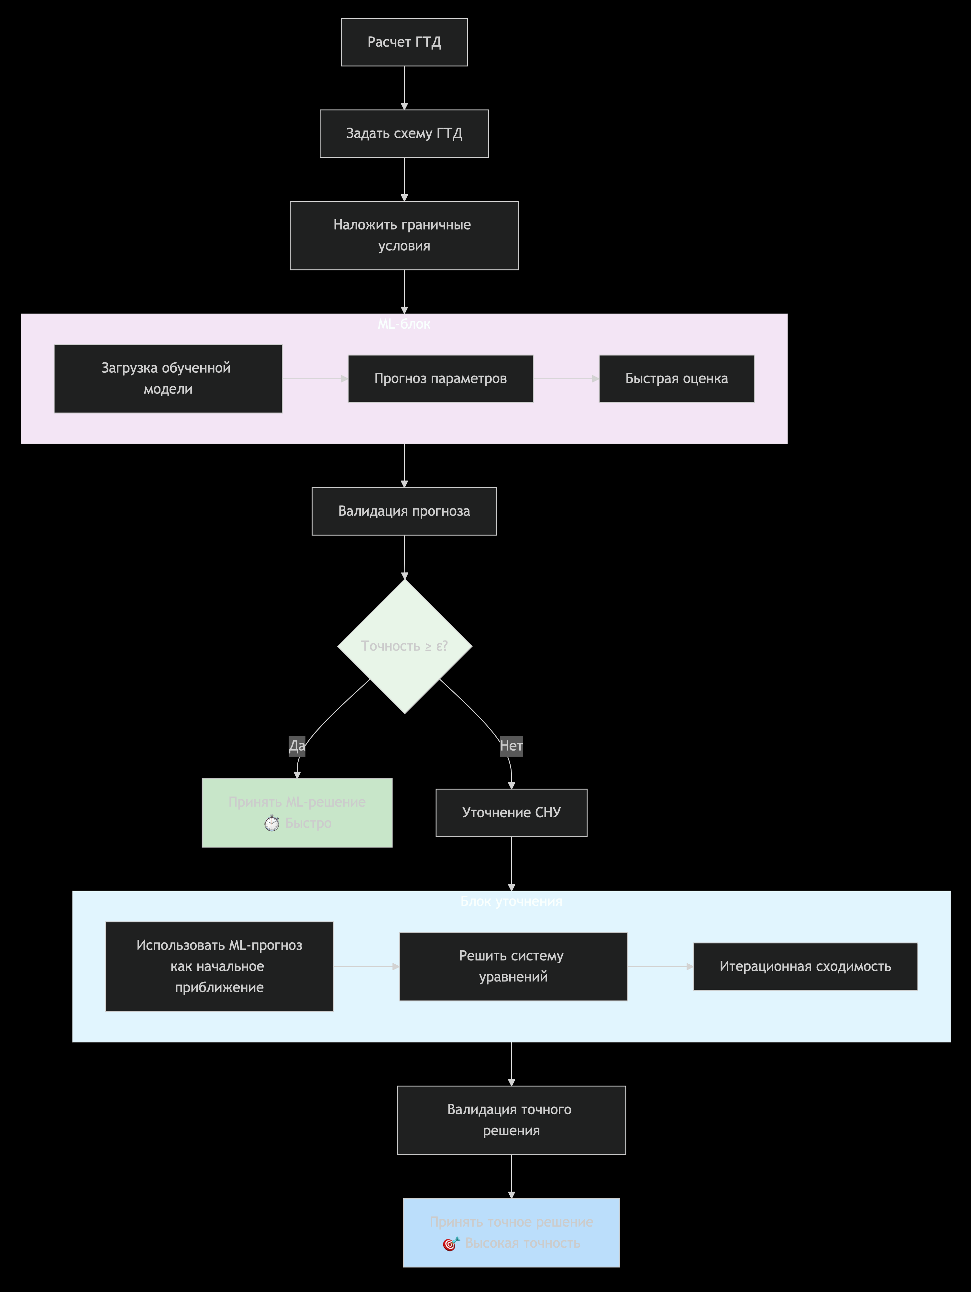

Рисунок – Блок-схема гибридного метода термодинамического расчета цикла ГТД
Сравнительная таблица методов расчета ГТД
Критерий | Классический метод | Гибридный метод
Скорость расчета | Требует множества итераций, время расчета сильно зависит от выбора начального приближения. | Предикция моделью ML происходит почти мгновенно. Этап уточнения (если нужен) сходится быстрее благодаря хорошему начальному приближению.
Требования к вычислительным ресурсам | На каждой итерации требуется вычисление матрицы Якоби и решение системы линейных уравнений. | Прямой прогон обученной модели малозатратен. Серьезные ресурсы требуются только на этапе обучения модели и, в меньшей степени, на этапе уточнения.
Устойчивость и сходимость | Сильно зависит от начального приближения. Может сходиться к локальным минимумам или не сходиться вовсе, особенно для сложных или нестандартных режимов. | ML-модель выдает решение всегда! Этап уточнения, начиная с хорошего приближения, сходится надежнее и быстрее.
Требования к начальным данным | Необходимо задавать качественные начальные приближения для всех искомых параметров, что требует опыта и интуиции от инженера. | Достаточно только граничных условий. Модель сама формирует начальное приближение, не требуя глубоких знаний о "внутренностях" решения.
Универсальность | Один и тот же алгоритм может работать в широком диапазоне условий, так как является прямым решением физических уравнений. | Качество предсказания зависит от данных, на которых обучалась модель. Работа вне диапазона обучающей выборки ненадежна.
Точность | Решение точно удовлетворяет системе уравнений модели двигателя. | Итоговая точность также высока (благодаря этапу уточнения). Без этапа уточнения точность ограничена качеством ML-модели.
Трудозатраты на разработку и внедрение | Требуется реализовать итерационный алгоритм (Ньютон-Рафсон и аналоги). | Требуется сбор большого датасета (или его генерация методом 1), выбор архитектуры ML-модели, ее обучение и валидация.
Использование в оптимизации | Каждая оценка целевой функции требует длительного расчета, что делает задачи оптимизации неподъемными. | Быстрая предикция позволяет проводить масштабные исследования чувствительности, многокритериальную оптимизацию и анализ "что-если".

Почему второй метод более рационален?
Гибридный метод является более рациональным и перспективным для подавляющего большинства практических задач по следующим ключевым причинам:
1. Скорость как главный фактор эффективности.
В инженерной практике часто требуется провести тысячи расчетов: для построения характеристик, оптимизации параметров, анализа нестационарных режимов, создания цифровых двойников. Классический метод для этого слишком медленный. Гибридный метод, обеспечивая скорость расчета на порядки выше, открывает возможности для задач, ранее считавшихся вычислительно нереализуемыми.
2. Надежность и робастность.
Проблема выбора начального приближения в классическом методе — это источник головной боли для инженеров. ML-модель, обученная на разнообразных данных, изначально "знает", как выглядит реалистичное решение. Это кардинально повышает надежность расчетного процесса, исключая ситуации, когда расчет "не сходится" по неочевидным причинам.
3. Разделение задач: "поиск" и "уточнение".
Гибридный метод разумно разделяет сложную задачу на две:
- Быстрый поиск области глобального решения (это делает ML-модель, используя выявленные из данных закономерности).
- Точная "пристрелка" до требуемой точности (это делает классический итерационный метод, но стартуя из точки, которая уже очень близка к ответу).
Такой подход использует сильные стороны каждого метода: способность ML к обобщению и скорость — для грубого решения, и математическую строгость физических уравнений — для финального уточнения.
4. Экономия самых ценных ресурсов: времени и вычислительных мощностей.
Хотя создание ML-модели требует значительных первоначальных затрат, они окупаются при массовых расчетах. Вместо того чтобы часами ждать результаты одного сложного расчета, инженер получает их за секунды. Это ускоряет итерационный процесс проектирования и исследования.
5. Идеальная основа для цифровых двойников и систем реального времени.
Цифровые двойники и системы поддержки принятия решений требуют мгновенной обратной связи. Классический метод для этого не пригоден. Гибридный метод, с его скоростью и надежностью, является идеальной вычислительной основой для таких задач.

План

1. Аналитика. Анализ современных отечественных и зарубежных исследований в области математического моделирования ГТД. Систематизация и критическая оценка существующих подходов к моделированию отдельных узлов и методов их стыковки в единую модель. Выбор и обоснование наиболее эффективных математических подходов для реализации библиотеки универсальных модулей.
2. Разработка математического аппарата. Разработка и формализация детализированных математических моделей (систем уравнений) каждого ключевого узла ГТД, обеспечивающих адекватность отображения термодинамический процессов, универсальность использования модели узла в различных схемах двигателя и сходимость итерационного процесса расчета при сопряжении с другими модулями. Разработка универсального алгоритма сопряжения моделей узлов между собой, позволяющего формировать расчетную схему, адекватную исследуемой конфигурации ГТД.
3. Реализация. Разработка кодовой базы математического аппарата в виде открытой программной библиотеки (на языке Python/C++/Go). С обеспечением модульной архитектуры, удобного пользовательского интерфейса для конфигурирования схемы двигателя и ввода исходных данных.
4. Верификация и валидация. Проверка корректности реализации алгоритмов на тестовых примерах. Проведение серий расчетов для эталонных и/или известных схем ГТД и сравнение полученных результатов с паспортными данными реальных двигателей или результатами расчетов в признанных коммерческих пакетах. Оценка погрешности и адекватности моделей.
5. Публикация. Обобщение результатов работы в виде диссертации и подготовка научной публикации по теме исследования.

Заключение
Разработка уже начата.
https://github.com/ParkhomenkoDV/gte



«Народы, которые перестают развиваться, рано или поздно оказываются завоёванными — если не мечом, то идеями.»
(Герберт Уэллс)

